

Onderwerp: Informatie werkzaamheden tijdelijke huisvesting basisschool De Blaak

Beste buurtbewoner,

Graag informeren wij u over de werkzaamheden voor de tijdelijke huisvesting van basisschool De Blaak.

Planning
De werkzaamheden zijn inmiddels gestart. Na de voorbereidende grondwerkzaamheden worden de tijdelijke units geplaatst op maandag 19 en dinsdag 20 januari 2026. Daarna richten we het terrein en het omliggende openbare gebied verder in. We verwachten dat alle werkzaamheden uiterlijk 14 februari 2026 zijn afgerond.

Afzetten parkeerterrein
Om veilig te kunnen werken, worden op maandag 19 en dinsdag 20 januari verkeersregelaars ingezet. Tijdens deze dagen wordt een deel van het parkeerterrein tijdelijk afgezet. In de bijgevoegde tekeningen ziet u om welk deel het gaat.
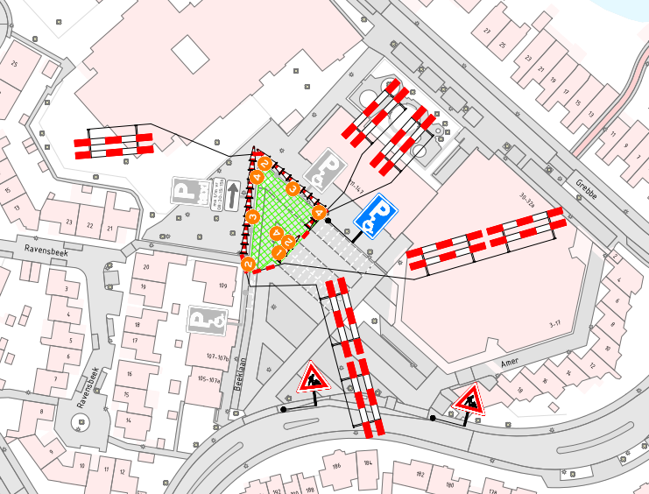
Bouwverkeer
De tijdelijke units worden per twee tegelijk met een trailer naar de locatie gebracht. In totaal zijn hiervoor 10 ritten nodig. Deze vinden plaats verspreid over twee dagen. Op deze dagen starten de werkzaamheden vóór 07.00 uur en kan er mogelijk worden doorgewerkt tot in de vroege avond.
Om de overlast te beperken, vinden er geen transporten plaats tijdens de breng- en haalmomenten van de scholen.

Tijdens het plaatsen van de units en de overige werkzaamheden kunt u enige overlast ervaren, bijvoorbeeld door werkverkeer, verlichting of geluid. Wij doen ons best om deze overlast zo beperkt mogelijk te houden, maar kunnen deze helaas niet volledig voorkomen. Wij vragen hiervoor uw begrip.

Heeft u vragen, dan kunt u gerust contact opnemen.

Met vriendelijke groet,
Jack Getrouw projectleider Adapteo ( M: +31 6 219 41 286 )
Of
Rien de Boer uitvoerder Adapteo ( M: +31 21 9 568 99 )

